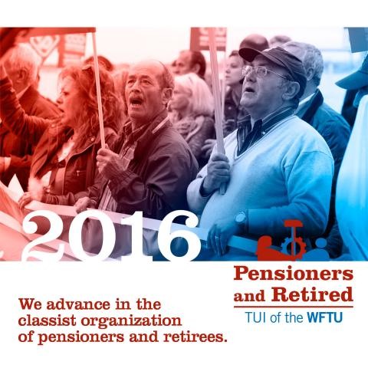

Всемирная организация пенсионеров и пожилых людей
в ответ на призыв ВФП

Всем членским организациям, собирающимся принять участие в акциях 1 октября 2016 года

ВСЕМИРНЫЙ ДЕНЬ БОРЬБЫ ПЕНСИОНЕРОВ И ПОЖИЛЫХ ЛЮДЕЙ

Кризис капитализма и его варварство никуда не исчезли. Правительства и капитал пытаются найти временный выход из кризиса, переложив его тяжесть на плечи пенсионеров, пожилых людей и народных масс.

Ради повышения капиталистической конкурентоспособности пенсионеры и пожилые люди всего мира страдают от ухудшения условий своей повседневной жизни - также, как и их дети.

Пенсии сокращаются, службы здравоохранения передаются в частные руки, социальные структуры разрушаются, права пенсионеров и пожилых людей сильно урезаются. В немалом числе мест эти права уже практически не существуют.

Совместно с владельцами компаний капиталистические государства сокращают своё участие в социальном страховании, возлагая все издержки на трудящихся и пожилых людей, и таким образом расчищая путь к частному социальному страхованию. Во многих странах мира не существует необходимой инфраструктуры в области системы здравоохранения и аптечного обслуживания, государственных пенсий, обеспечения жильём или питьевой водой.

Мы призываем все наши организации пенсионеров и пожилых людей провести 1 октября, в Международный день пожилых людей, всевозможные акции - демонстрации, митинги, собрания, конференции, передачу властям соответствующих документов и т.д.

Мы боремся за достижение следующих целей:

1) Всеобщее право на пенсию.
2) Снижение пенсионного возраста для мужчин и ещё более значительное для женщин.
3) Государственное бесплатное социальное страхование.
4) Государственное бесплатное медицинское и аптечное обслуживание для всех, безо всяких условий и/или ограничений.
5) Государственные пенсии, способные гарантировать наши повседневные нужды и обеспечить достойную жизнь (социальная поддержка, достойное жильё, чистая вода, медицинское обслуживание, государственные, бесплатные и доступные средства сообщения и отдыха).

МЫ НЕ ЖЕЛАЕМ ДОВОЛЬСТВОВАТЬСЯ ОБЪЕДКАМИ СО СТОЛА КАПИТАЛИСТОВ
МЫ БОРЕМСЯ ЗА ЖИЗНЬ И БУДУЩЕЕ, ДОСТОЙНЫЕ ТОГО БОГАТСТВА, КОТОРОЕ ПРОИЗВОДИМ
ДА ЗДРАВСТВУЕТ ВСЕОБЩАЯ СОЛИДАРНОСТЬ!

ДА ЗДРАВСТВУЕТ ПЕРВОЕ ОКТЯБРЯ!

